Г О С У Д А Р С Т В Е Н Н Ы Й С Т А Н Д А Р Т
С О Ю З А С С Р

ХАРАКТЕРИСТИКИ РАБОЧИЕ И КОНСТРУКЦИЯ
ЭЛЕКТРИЧЕСКИХ ВЕНТИЛЯТОРОВ И РЕГУЛЯТОРОВ СКОРОСТИ К НИМ
ГОСТ 27925-88
(МЭК 879-86)

Издание официальное
БЗ 4—96

ИПК ИЗДАТЕЛЬСТВО СТАНДАРТОВ
М о с к в а

УДК 621.63-83:006.354 Группа Е75

Г О С У Д А Р С Т В Е Н Н Ы Й С Т А Н Д А Р Т С О Ю З А С С Р

ХАРАКТЕРИСТИКИ РАБОЧИЕ И КОНСТРУКЦИЯ
ЭЛЕКТРИЧЕСКИХ ВЕНТИЛЯТОРОВ И РЕГУЛЯТОРОВ СКОРОСТИ К ним

ГОСТ 27925-88
(МЭК 879-86)

Performances and construction of electric circulating fans and regulators

РКП 34 6895
Дата введения QI.0i.90

Настоящий стандарт устанавливает размеры, нормы, правила и методы испытаний вентиляторов для бытового и аналогичного при­ менения, а также судовых вентиляторов.
Стандарт не устанавливает требования по безопасности электри­ ческих вентиляторов и регуляторов, являющихся предметом других стандартов.
Текст, выделенный курсивом и отмеченный знаком * (звездочка), дополняет требования МЭК 879—86, учитывающие национальные особенности.
Требования стандарта являются обязательными, кроме разд. 2, 3, пп.
  - , 4.3, 4.4, 5.4 (в части требований, выделенных курсивом), 5.7, 5.10.

(Измененная редакция, Изм. № 1, 2).
    - ОБЛАСТЬ РАСПРОСТРАНЕНИЯ
1.1. Настоящий стандарт распространяется на вентиляторы с приводом от электродвигателя и регулятором скорости, используе­ мые в цепях однофазного переменного или постоянного тока при напряжении, не превышающем 250 В:
- вентиляторы для бытового и аналогичного применения:
- потолочные,
- настольные,

Издание официальное Перепечатка воспрещена
© Издательство стандартов, 1988
© ИПК Издательство стандартов, 1997 Переиздание с Изменениями

С. 2 ГОСТ 27925-88

- напольные,
- *настенные,
- для вентиляционных каналов,
- для перегородок (оконные и др.) *;
- судовые вентиляторы:
- потолочные,
- каютные.
Везде, где это применимо, термин «вентилятор», используемый в настоящем стандарте, включает в себя объединенный с вентилятором переключатель.
Стандарт не распространяется на струйные и вытяжные вентиля­ торы, * а также вентиляторы, предназначенные для работы в специ­ фических условиях, таких, как коррозионная и взрывоопасная среды (пыль, пар или газ) *

(Измененная редакция, Изм. № 1).

    - ТЕРМИНЫ И ОПРЕДЕЛЕНИЯ
  - Вентилятор потолочный бытовой или судовой — вентилятор пропеллерного типа с двумя или более лопастями, снабженный приспособлением для подвешивания к потолку таким образом, чтобы лопасти вращались в горизонтальной плоскости.
  - Вентилятор настольный или каютный — вентилятор пропел­ лерного типа небольшого диаметра с двумя или более лопастями, рассчитанный на свободный доступ и отвод воздуха. Это может быть настольный вентилятор или вентилятор, устанавливаемый на пере­ борке или потолке.
*П р и м е ч а н и я :
- Настольный вентилятор может быть осевым и диаметральным.
- Дополнительно настольный вентилятор может предусматривать в можность установки на стене*.
  - Вентилятор напольный — вентилятор пропеллерного типа с двумя или более лопастями, закрепленный на подставке постоянной или регулируемой высоты и рассчитанный на свободный доступ и отвод воздуха.
* П р и м е ч а н и е . Напольный вентилятор может быть осевым и ди метральным *.
  - Диаметр крыльчатки — диаметр окружности, описываемой наиболее удаленными точками лопастей вентилятора.

ГОСТ 27925-88 С. 3

  - Размер вентилятора — диаметр крыльчатки в миллиметрах. 2.2—2.5. (Измененная редакция, Изм. № 1)*
  - Плоскость крыльев вентилятора — средняя плоскость тела вращения, образуемая вращением крыльчатки вентилятора.
  - Плоскость крыльчатки анемометра — средняя плоскость тела вращения, образуемая вращением крыльчатки анемометра.
  - Испытательная плоскость — плоскость (для потолочных вен­ тиляторов — горизонтальная; для настольных и напольных вентиля­ торов — вертикальная), условно совпадающая с плоскостью крыльчатки анемометра.
  - Типы корпусов двигателей вентиляторов и регуляторов скорости к ним
    - Корпус закрытого типа — корпус, который препятствует циркуляции воздуха между внутренним его объемом и окружающей средой, но не обязательно герметичный.
    - Корпус вентилируемого типа — корпус, который не препят­ ствует свободной циркуляции воздуха, но защищает от случайного или неосторожного прикасания к токоведущим и внутренним вра­ щающимся частям.
  - Производительность — количество воздуха, перемещаемое за заданное время при установленных условиях.
  - Номинальная производительность — производительность вентилятора, указываемая изготовителем.
  - .Удельная производительность — частное отделения производи­ тельности в метрах кубических в минуту на потребляемую мощность в ваттах при напряжении и частоте, установленных для испытания.
Если вентилятор имеет механизм поворота, потребляемую мощность в ваттах измеряют в условиях нормальной работы на максимальной скорости с включенным механизмом поворота, а производительность определяют при выключенном механизме поворота.

(Измененная редакция, Изм. № 1).
  - Способы крепления (для настольных или каютных и напольных вентиляторов)
    - Жесткое крепление — тип крепления, при котором направ­ ление потока воздуха меняется только при изменении положения вентилятора.
    - Полужесткое крепление — крепление посредством цапфы и (или) шарнирного соединения. При этом направление потока воздуха может быть изменено по необходимости.

С. 4 ГОСТ 27925-88

    - Крепление при помощи механизма поворота — крепление, позволяющее изменять автоматически направление оси воздушного потока непрерывно в одной плоскости.
    - Крепление при помощи механизма, обеспечивающего двой­ ной поворот, или гиростатическое — крепление при помощи устрой­ ства, позволяющего автоматически изменять направление оси воздушного потока более чем в одной плоскости.
  - Функциональные испытания — испытания, которым подвер­ гают прибор для установления его соответствия требованиям насто­ ящего стандарта. Эти испытания служат для установления общих качеств и конструкции прибора конкретного типа.

(Измененная редакция, Изм. № 1).
  - Нормальная нагрузка — нагрузка, которая достигается при работе вентилятора со вспомогательным приспособлением, напри­ мер переключателем скорости (при наличии), установленным на самую высокую скорость; потолочные и каютные вентиляторы рабо­ тают продолжительно в нормальном режиме с включенным механиз­ мом поворота (при наличии).
  - Фиксирующее устройство — приспособление, при помощи которого любое устройство регулировки положения (например ша­ ровой шарнир, ось качания, поворотный механизм и т.п.) можно заблокировать в желаемом положении.

(Измененная редакция, Изм. № 1).
  - Подвесная система — приспособление для крепления венти­ лятора к потолку.
  - Жилые помещения — кают-компании, коридоры, каюты, ту­ алеты, помещения для экипажа в кормовой части судна, парикмахер­ ские, изолированные кладовые, шкафы и подобные помещения.
  - Служебные помещения — помещения, используемые для кухонь, основных кладовых, хранилищ (за исключением изоли­ рованных кладовых и шкафов), грузовых трюмов, мастерских, кроме являющихся частью машинных помещений, а также по­ добные помещения, например подходы к ним.
  - Машинные помещения — все помещения, где находятся вра­ щающиеся машины, паровые котлы, топливные устройства, двигате­ ли паровые и внутреннего сгорания, генераторы и стабилизаторы, двигатели вентиляции и кондиционирования воздуха, а также подоб­ ные помещения и подходы к ним.
* 2.2 К Осевой вентилятор — вентилятор, имеющий как минимум

ГОСТ 27925—88 С. 5

две лопасти, в котором выход воздуха происходит в направлении оси вентилятора.
  - Диаметральный вентилятор — вентилятор, в котором выход воздуха происходит перпендикулярно к оси вращения.
  - Настенный вентилятор — осевой или диаметральный венти­ лятор, устанавливаемый на стене и рассчитанный на свободный подвод и отвод воздуха.
  - Оконный вентилятор — осевой или диаметральный вентиля­ тор, предназначенный для перемещения воздуха с одной стороны пере­ городки на другую.
  - Вентилятор для вентиляционных каналов — осевой или диа­ метральный вентилятор, предназначенный для перемещения воздуха внутри воздухопровода и устанавливаемый на входе или выходе, или на входе и выходе одновременно.
  - Высота подвеса — расстояние от потолка до нижней точки вентилятора *
2.21—2.26. (Введены дополнительно, Изм. № 1).

- РАЗМЕРЫ, ЧИСЛО СКОРОСТЕЙ И ИСПОЛНЕНИЯ

  - Предпочтительные размеры крыльчаток потолочных венти­ ляторов: 900, 1200, 1400, 1500 и 1800 мм.
- Минимальное число скоростей — пять или плавное регулирование*.

(Измененная редакция, Изм* № 1).
  - Предпочтительные размеры крыльчаток судовых потолочных вентиляторов: 600, 750, 900, 1050 и 1500 мм.
  - Предпочтительные размеры, минимальное число регулируе­ мых скоростей и исполнения настольных или каютных вентиляторов указаны в табл. 1.
Таблица 1
Размеры вентилятора, мм
W, 140, 160
,180*, 200
Минимальное число регулируемых скоростей
1
Исполнение
Без механизма поворота

250 |  | 1 | С механизмом пово­
300 |  | 2 | рота или без него
350 |  | 3
400 |  | 3

(Измененная редакция, Изм. № 1).

С. 6 ГОСТ 27925-88

  - Предпочтительные размеры, минимальное число регулируе­ мых скоростей и исполнения напольных вентиляторов указаны в табл. 2.
Т а б л и ц а 2

Размеры вентилятора, мм | Минимальное число регулируемых скоростей | Исполнение
300 | 2 | С механизмом пово­
400 | 2 | рота или без него
500 | 2
600 | 2

- 3.5. Диаметр крыльчатки ручных и автомобильных вентиляторов должен быть 120, 140 или 160 мм; минимальное число скоростей — одно *

(Введен дополнительно, Изм. № 1).
- ЧАСТОТА И *ПРОИЗВОДИТЕЛЬНОСТЬ *
4.1. Частота для вентиляторов переменного тока должна быть 50 и 60 Гц.

(Измененная редакция, Изм. № 2).
*4.2. Номинальная производительность бытовых вентиляторов должна выбираться из ряда: 1,6; 2; 4; 6; 8; 10; 12; 16; 20; 25; 30; 34; 40;
46; 50; 60; 90; 150; 230; 320; 350 л*3 * минг'.
Данные о номинальной производительности в зависимости от испол­ нения вентиляторов указаны в табл. 3.
Т а б л и ц а 3
Исполнение вентиляторов
Номинальная производительность, м* * мин~х
Настольные, настенные без авто­ 6; 8; 10; 12; 16 матического поворота
Настольные, настенные с авто­ матическим поворотом
Напольные (торшерные) и пото­ лочные (не на штанге)
Потолочные (на штанге) Оконные (в режиме вытяжки) Для вентиляционных каналов Автомобильные
Ручные
12; 16; 20; 25; 30; 34; 40; 46; 50; 60
25; 30; 34; 40; 46; 50; 60; 90; 150
150; 230; 320; 350
4; 6; 8; 10
6; 8; 10
1.6; 2; 4; 6; 8; 10
Не регламентируется

ГОСТ 27925-88 С. 7

  - Удельная производительность вентиляторов должна соответ­ ствовать приведенной в табл. 4.
Т а б л и ц а 4
Исполнение вентиляторов Удельная производительность,
м3 мин 1 ВтГ\ не менее
    - ~ -
Настольные, настенные, напольные (торшерные):
- без ограждения 0,56
- с ограждением открытого типа0,48
- с ограждением закрытого типа 0,42
Потолочные:
- без ограждения 2,1; 2,78**
- с ограждением открытого типа0,34
Оконные:
- без ограждения 0,15; 0,25**
- с ограждением открытого типа0,13; 0,21**
Оконные реверсивные (в режиме вытяжки):
- без ограждения 0,25
- с ограждением открытого типа0,22
Дл я вентиляционных каналов
- без ограждения 0,15; 0,3**

- с ограждением открытого типа
Автомобильные с коллекторным двигателем:
0,13; 0,22**

- без ограждения 1,39

- с ограждением открытого типа
- с ограждением закрытого типа
1,11
1,28

Ручные без ограждения Не регламентируется

** Для вентиляторов с конденсаторными двигателями.

Примечание. Мощность, потребляемая дополнительными элемент комфортности, требования к которым не оговорены настоящим стандарт при расчете не учитывают.
  - Значение производительности при максимальной скорости, по­ лученное при испытаниях, должно быть не ниже 90 % значения, ука­ занного на вентиляторе * .

4.2—4.4. (Введены дополнительно, Изм. № 1).

С, 8 ГОСТ 27925-88

- УСТРОЙСТВО И КОНСТРУКЦИЯ
  - Корпуса
Корпуса двигателей и регуляторов вентиляторов должны быть вентилируемого или закрытого типа.
  - Лопасти
Вентиляторы должны иметь две или больше хорошо сбалансиро­ ванные лопасти, изготовленные из металла или другого материала и не создающие (насколько это возможно) вибрации.
  - Подшипники
При необходимости изготовитель должен снабжать прибор ин­ струкцией по смазке.
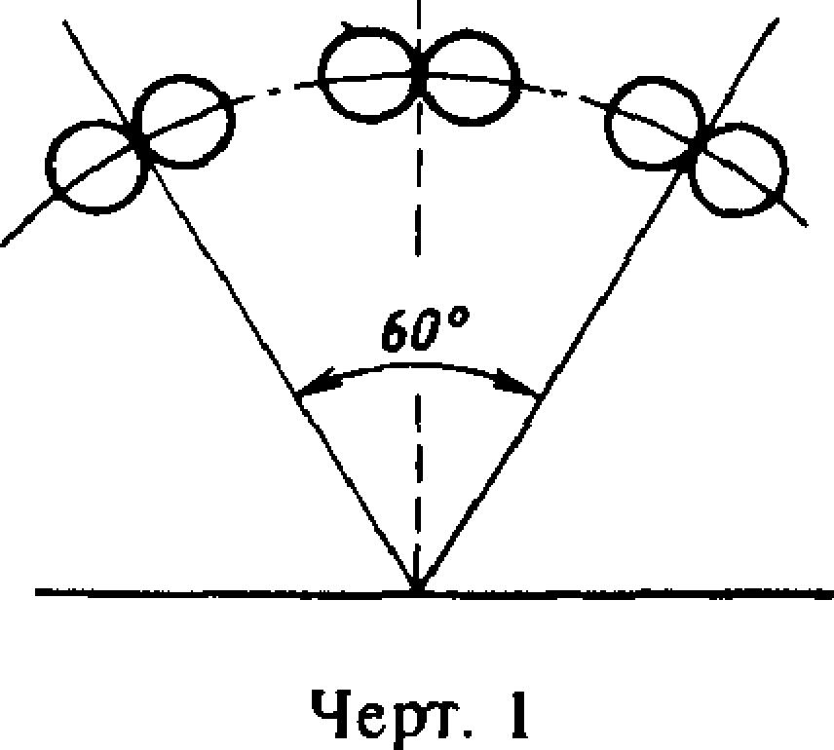
  - Способы крепления (для настольных или каютных и напольных вентиляторов)

Угол поворота
Крепление может быть жесткое, полу- жесткое, при помощи механизма поворота или механизма, обеспечивающего двой­ ной поворот (гиростатический механизм). При полужестком креплении минималь­ ный угол поворота без изменения положе­ ния вентилятора должен составлять 45 ° в горизонтальной и 7 ° — в вертикальной плоскостях.
* Вентиляторы настольные, настенные, напольные (торшерные) должны иметь сле­ дующие варианты исполнения по углу пово­ рота:

- вентиляторы с механизмом поворота;
А — в вертикальной плоскости — не менее 7 ° и в горизонтальной плоскости — не менее 45
В — в вертикальной плоскости — не менее 30 ° и в горизонтальной плоскости — не менее 90
С — в вертикальной плоскости — не менее 45 ° и с вращением ог­ раждения, направляющего воздух на 360 ° в плоскости, перпендикуляр­ ной оси двигателя;
- вентиляторы без механизма поворота: в вертикальной плоскости — не менее 30 (Измененная редакция, Изм. № 1).
  - Механизм поворота (для настольных или каютных и напольных вентиляторов)

Т а б л и ц а 5

Исполнение вентиляторов

Тип юдвш
вентилятора
Корректированный уровень звуковой мощности, Ш, при номинальной
и , м м и н '

1,0 1,6 2,0 2,5 4,0 1012 16 20 25 J03440 46 50 60 150 230320350

Переменного тока:

    - двухполюсный a №

- четырех-
полюсный
54 59 65

65 14

постоянного и переменного тока
ГОСТ 27925 88

Диаметрт- ные
Любой 54 a 64

Потолочные Любой
64 О
УО

С. 10 ГОСТ 27925-88

    - Число поворотов в минуту при максимальной скорости должно быть не менее четырех.
    - Независимо от того, есть ли у вентилятора регулятор угло­ вого перемещения, угловое перемещение вентилятора должно быть не менее 60 ° (см. черт. 1).
    - Вентилятор должен иметь устройство, обеспечивающее, при необходимости, отключение механизма поворота. Должен быть указан способ управления этим устройством.
5.6. Уровень шума
Уровень шума вентиляторов и регуляторов на всех скоростях не должен быть выше допустимых норм.
* Значения корректированного уровня звуковой мощности вентиля­ торов на максимальной скорости должны соответствовать приведен­ ным в табл. 5*

(Измененная редакция, Изм. № 1).
*5.7. Потолочные вентиляторы должны иметь систему подвеса, при помощи которой вентилятор должен крепиться к арматуре или специальному устройству в перекрытии, рассчитанную на усилие, рав­ ное десятикратной массе вентилятора.

(Введен дополнительно, Изм. № 1). 5.8, 5.9. (Исключены, Изм. № 2).
5.10. Вентиляторы, кроме ручных и потолочных на штанге, должны иметь устройство для поглощения вибраций и предохранения поверхнос­ тей, на которых они стоят и крепятся, от повреждений.

(Введен дополнительно, Изм. № 1). 5.11—5.13. (Исключены, Изм. № 2).

- РЕГУЛЯТОРЫ СКОРОСТИ
  - Регуляторы скорости вентиляторов должны быть рассчитаны на снижение максимальной скорости по крайней мере на 50 % при испытательных напряжении и частоте. Для вентиляторов с коротко- замкнутым витком двигателя это снижение скорости должно быть не менее 20 %. В зависимости от необходимости вентиляторы должны работать с регулятором, установленным на номинальное напряжение или любое другое из диапазона номинальных напряжений.

(Измененная редакция, Изм. № 1, 2).
  - Регулятор скорости должен иметь положение «Выключено»; регулятор скорости для потолочных бытовых или судовых вентиля­ торов должен иметь не менее пяти рабочих положений. Ступени

ГОСТ 27925-88 С. 11

скоростей должны быть равномерно распределены с учетом пп. 3.3 и 3.4 для вентиляторов других исполнений.

- ВЗАИМОЗАМЕНЯЕМОСТЬ
Составные части вентилятора конкретной модели, встроенный регулятор и крыльчатка должны быть взаимозаменяемыми.

ем.
- МАРКИРОВКА
  - Маркировка — по ГОСТ 27570.13 со следующем дополнени­

Каждый вентилятор должен иметь несмываемую маркировку с

указанием размера вентилятора. Невстроенные регуляторы скорости должны иметь маркировку с указанием модели и размера вентилято­ ра, для которого они предназначены.

(Измененная редакция, Изм. № 2).
  - По запросу должна быть представлена следующая информа­ ция:
- коэффициент мощности;
- номинальная скорость в оборотах в минуту;
- число лопастей;
- тип регулятора скорости и число рабочих положений;
- класс изоляции;
- типы подшипников;
- номинальная производительность;
- показатель качества.

- ИСПЫТАНИЯ
  - Испытания, приведенные в настоящем стандарте, являются типовыми.
  - Пределы погрешностей электроизмерительных приборов
Амперметры, вольтметры и ваттметры, используемые при типовых испытаниях, должны иметь класс точности не менее 0,5.
  - Испытательное напряжение и частота Испытательное напряжение и частота приведены ниже.
    - Если на заводском щитке указано номинальное напряже­ ние, испытание проводят при номинальном напряжении. Если вен­ тилятор предназначен для работы при двух или более значениях

С. 12 ГОСТ 27925-88

номинальных напряжений, испытание проводят при самом неблаго­ приятном напряжении*
Если на заводском щитке указан диапазон напряжений, испыта­ тельное напряжение должно иметь следующие характеристики:
- верхний и нижний пределы этого диапазона, если разница между верхним и нижним пределами диапазона напряжений превышает 10 % среднего значения диапазона;
- среднее значение верхнего и нижнего пределов этого диапазона, если разница между верхним и нижним пределами диапазона напря­ жений не превышает 10 % среднего значения диапазона.
    - Вентиляторы следует испытывать при номинальной часто­ те, если она указана.
Если вентилятор рассчитан для работы в диапазоне частот, испы­ тание проводят при частоте, которая дает самый неблагоприятный результат.
Вентиляторы, на которых не указана номинальная частота, испы­ тывают при частоте 50 или 60 Гц, выбирая ту, которая дает самый неблагоприятный результат.
    - Предельные отклонения напряжения
При определении производительности отклонение напряжения питания не должно превышать ±1 % испытательного. При определе­ нии значений тока и потребляемой мощности напряжение должно быть равно испытательному.
  - Определение производительности
Метод определения производительности указан ниже. Определе­ ние следует проводить при температуре окружающей среды (20±5) °С.
    - Бытовые и судовые потолочные вентиляторы

Испытательная камера
Вентилятор проверяют в испытательной камере (см. черт. 2 и 3), имеющей размеры:
- длина — 4,5 м;
- ширина — 4,5 м;
- высота — 3 м.
Верхняя часть камеры должна быть закрыта, за исключением круглого отверстия в центре (верхнее отверстие), диаметр которого должен составлять 1,1 —1,2 размаха лопастей. Центральная диафраг­ ма, в которой сделано верхнее отверстие, должна иметь толщину не более 6 мм.
Испытатель должен регистрировать результаты измерений, нахо-

ГОСТ 27925-88 С. 13

Устройство испытательной камеры и внешнего экрана
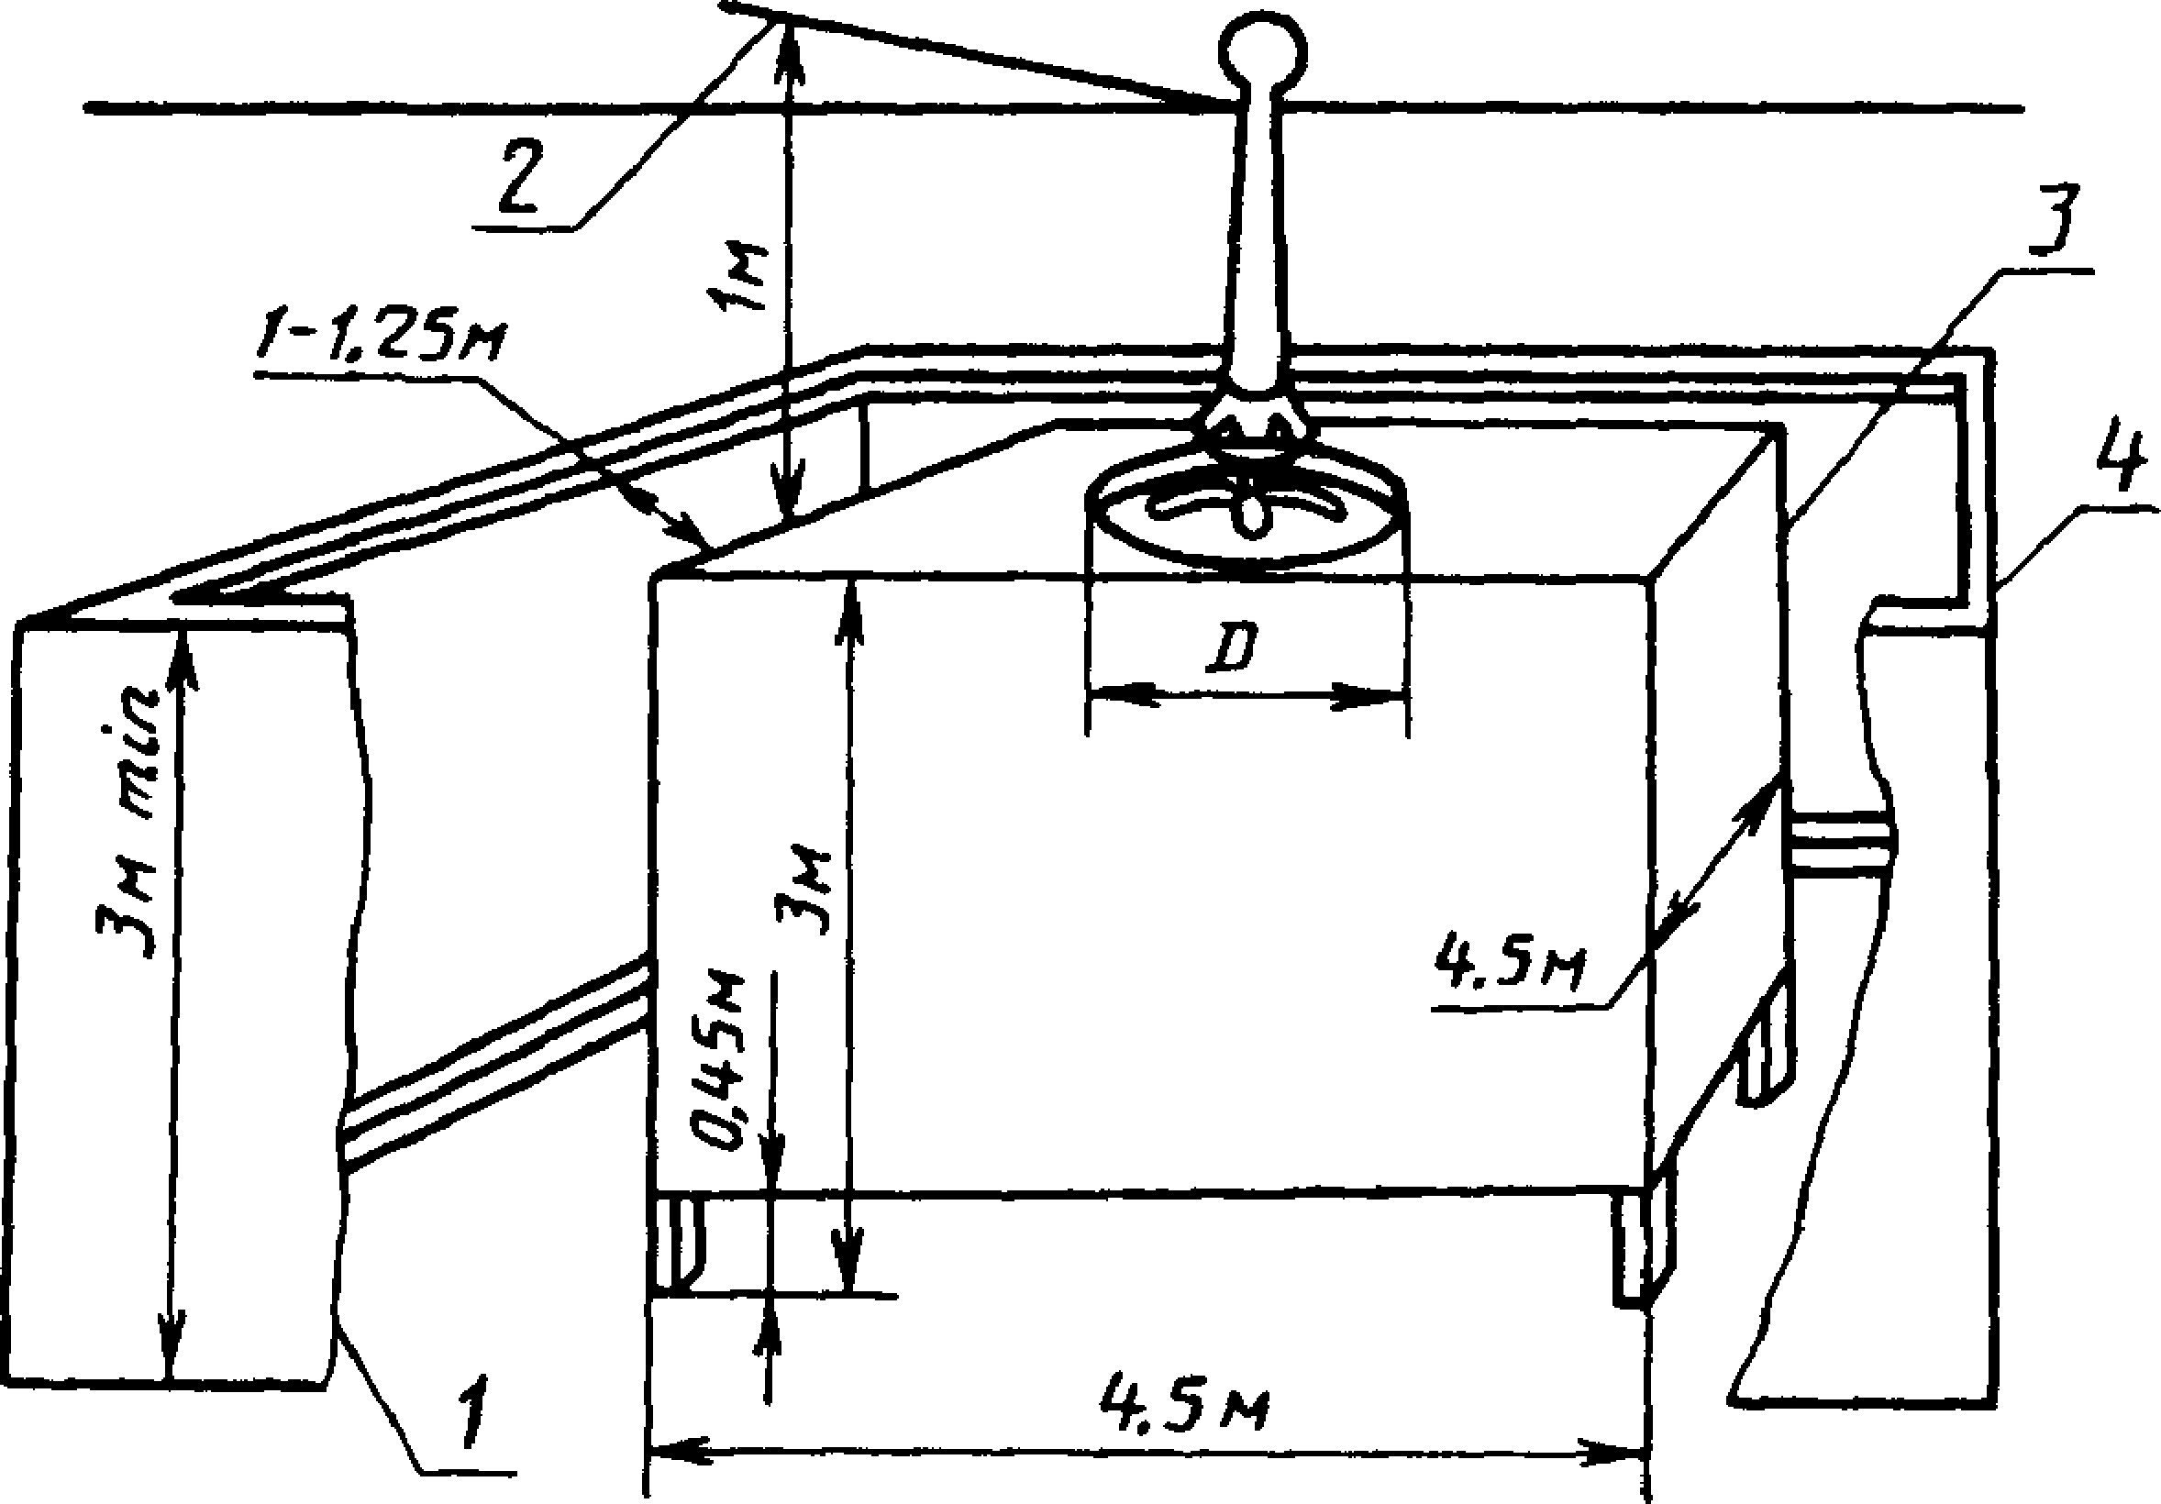
У — внешний экран в разрезе для показа отверстия внизу испытательной камеры; 2 — минимальная высота до потолка 1 м; У - испытательная камера; 4 — внешний
экран
Черт. 2
дясь между испытательной камерой и внешним экраном; в этом же месте может быть помещен столик для электрических приборов. За исключением этого места, в пространстве между испытательной камерой и внешним экраном, так же как во внутреннем пространстве испытательной камеры, не должно быть предметов, препятствующих прохождению воздуха, а также приборов для нагрева и охлаждения.
Помещение, в котором находятся испытательная камера и внеш­ ний экран, должно быть надежно защищено от внешних воздушных потоков.

Высота установки вентилятора
Вентилятор должен быть установлен на такой высоте, чтобы плоскость лопастей была на высоте 3 м (с допуском ±10 мм) над уровнем пола и находилась в плоскости верхнего края диафрагмы, ограничивающей верхнее отверстие в потолке испытательной каме­ ры.
Потолок перемещения над испытательной камерой, а также любые выступающие балки, которые могут помешать воздушному

С. 14 ГОСТ 27925-88

Вид сверху испытательной камеры

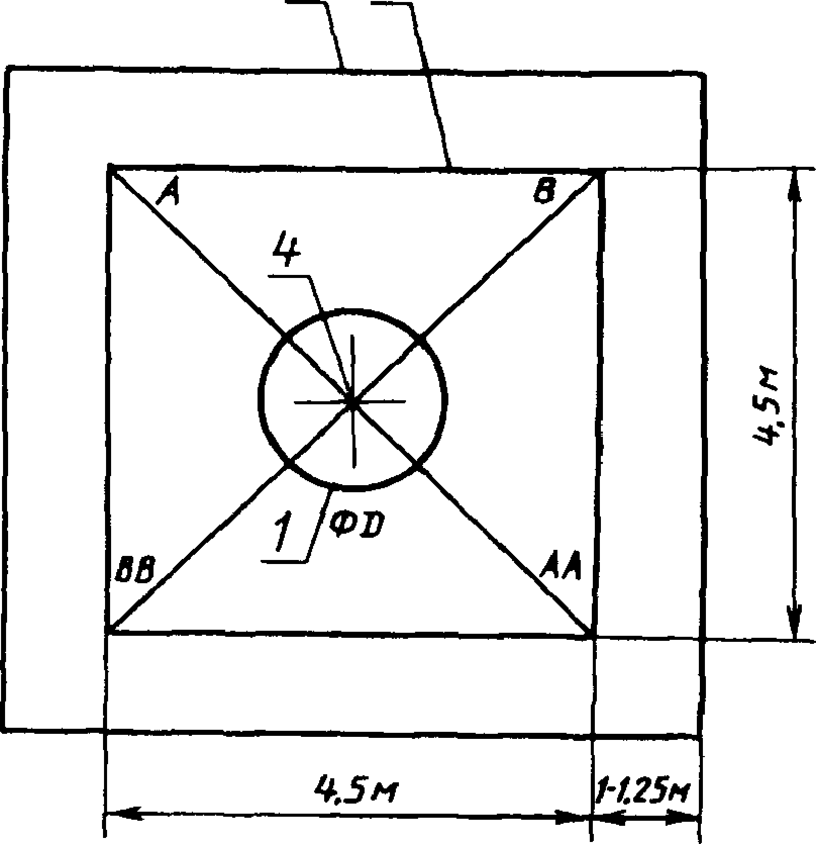
^ 3

1 — верхнее отверстие; 2— внешний экран; 3 — испытательная камера; 4 — верти­ кальная ось вентилятора
Черт. 3

потоку, должны быть на расстоянии не менее 1 м над верхним отверстием испытательной камеры, т. е. не менее 4 м над уровнем пола в этом месте.

Измерительный прибор
Скорость потока воздуха следует измерять анемометром с враща­ ющейся крыльчаткой, внутренний диаметр которого не превышает 100 мм.

Расположение измерительного прибора
Комплект измерительного устройства должен быть таким, чтобы анемометр можно было перемещать в двух направлениях по двум диагоналям испытательной камеры в плоскости, расположенной на 1,5 м (с допуском ±10 мм) ниже плоскости лопастей вентилятора. Анемометр следует крепить так, чтобы создавать минимально (на­ сколько это возможно) препятствие потоку воздуха.

ЭлектроГтеОхниСчеТска2я7б9иб2ли5о-т8ек8а EСlec..r1u 5

Проведение испытания
В соответствии с настоящим стандартом вентилятор перед любым испытанием должен проработать в номинальном режиме 2 ч до достижения устойчивой работы.
Измерения проводят при испытательном напряжении и макси­ мальной скорости вращения крыльев вентилятора.
Скорость потока воздуха измеряют вдоль каждой из четырех полудиагоналей испытательной камеры, начиная с расстояния 40 мм от вертикальной оси вентилятора, и затем перемещаясь каждый раз на 80 мм. При этом каждое измерение будет представлять значения скорости потока воздуха на среднем радиусе кольцевого сечения вентилятора шириной 80 мм. Измерения продолжают до тех пор, пока скорость потока воздуха не будет ниже 9,0 м/мин.
При каждом измерении определяют время, необходимое для получения показания анемометра, соответствующее перемещению потока воздуха на 300 м, за исключением случаев, когда на это перемещение требуется более 2 мин. В последнем случае определяют время, необходимое для получения наглядных показаний анемомет­ ра, для чего нужно около 2 мин.
Средняя скорость воздушного потока, проходящего через кольце­ вое сечение крыльев вентилятора, равна среднему арифметическому на четырех полудиагоналях на среднем радиусе этого кольца.
Производительность через соответствующее кольцевое сечение определяют как произведение средней скорости потока воздуха на площадь соответствующего кольца.
Общая производительность через все кольцевые сечения вплоть до пределов измерений представляет собой арифметическую сумму производительностей в каждом кольце.

П р и м е ч а н и е . Не следует вводить поправки для относительной
влажности воздуха и давления.

    - Настольные или каютные и напольные вентиляторы

Испытательная камера
Вентилятор следует испытывать в испытательной камере, имею­ щей размеры:
- длина — 4,5 (для настольных или каютных вентиляторов) и 6 м (для напольных вентиляторов);
- ширина — 4,5 м;
- высота — 3 м.

С. 16 ГОСТ 27925-88

Испытательная камера должна быть надежно защищена от воз­ действия внешних потоков.
В испытательной камере не должно быть никаких посторонних предметов, за исключением основания, на котором установлен вен­ тилятор. Любой стол или полка для электрических приборов должны быть расположены со стороны всасывания вентилятора на расстоя­ нии не менее 0,9 м от плоскости крыльев. Во время измерений в испытательной камере не должно быть действующих нагревательных или охлаждающих приборов.
Настольный или каютный вентилятор должен быть установлен так, чтобы ось вращения его крыльев была на расстоянии 1,2 м над уровнем пола, а плоскость крыльев — на расстоянии, по крайней мере, 1,2 м — от задней стены и 1,8 м — от боковых стен.
Напольный вентилятор должен быть установлен так, чтобы ось вращения его крыльев была на расстоянии 1,5 м над уровнем пола, а плоскость крыльев на расстоянии, по крайней мере, 1,2 м от задней стены, 1,8 м — от боковых стен и 4 м — от передней стены испыта­ тельной камеры.

П р и м е ч а н и е . Испытательная камера, имеющая вышеуказанные раз­ меры, не предназначена для вентиляторов с размахом крыльев более 600 мм.

Измерительный прибор
Скорость потока воздуха следует измерять анемометром с вращаю­ щимися крыльями, внутренний диаметр которого не превышает 100 мм.

Расположение измерительного прибора
Комплект измерительного устройства (черт. 4 и 5) должен быть таким, чтобы анемометр можно было перемещать в двух направле­ ниях в горизонтальной плоскости, перпендикулярной к оси враще­ ния крыльев вентилятора. Анемометр должен как можно меньше препятствовать свободному движению воздуха. Ось анемометра должна быть всегда параллельна оси крыльев вентилятора.
Расстояние между испытательной плоскостью и плоскостью кры­ льев вентилятора должно быть равно трехкратному размеру вентиля­ тора.

Методика испытания
В соответствии с настоящим стандартом вентилятор перед испы­ танием должен проработать при испытательном напряжении 2 ч до достижения устойчивой работы.
Измерения следует проводить на максимальной скорости при

ГОСТ 27925—88 С. 17

Устройство для измерения производительности напольных вентиляторов
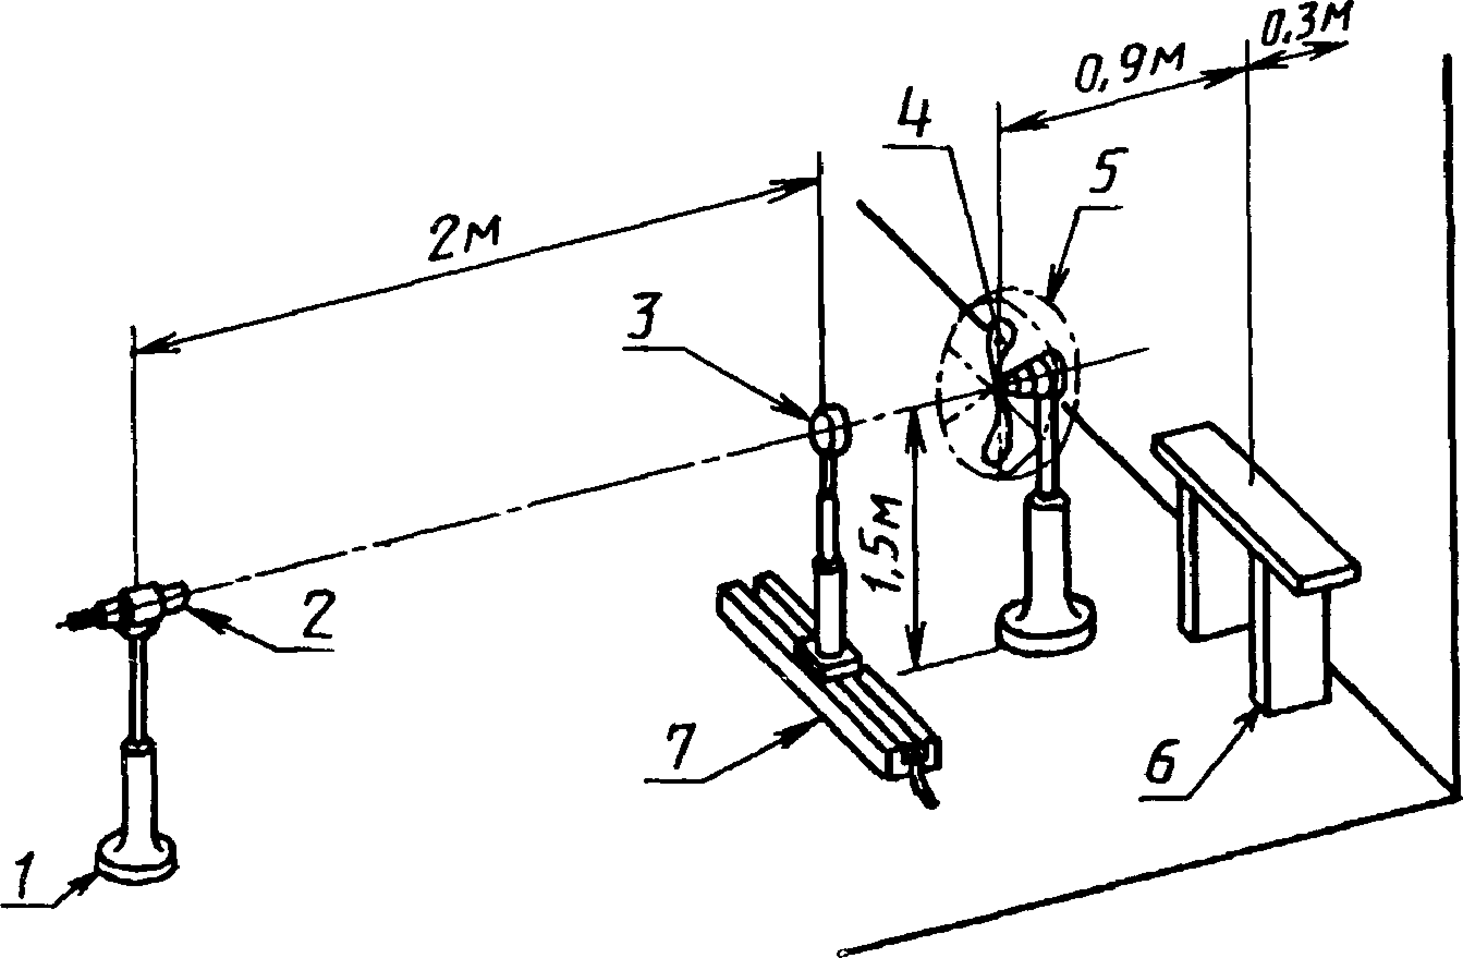
1 — положение наблюдателя; 2 — телескоп; 3 — анемометр; 4 — испытуемый венти­ лятор; 5 — защитное ограждение; 6— столик для измерительных приборов; 7— под­ ставка для анемометра
Черт. 4
испытательном напряжении с установленным защитным устройст­ вом, если оно имеется, и с отключенным механизмом поворота.
Измерения скорости потока воздуха необходимо начинать в точке, расположенной на расстоянии 20 мм от оси лопастей вентилятора, и продолжать по горизонтальной линии в обоих направлениях с интер­ валом 40 мм. Измерения в двух направлениях следует продолжать до тех пор, пока скорость потока воздуха не будет ниже 24 м/мин.
При каждом измерении определяют время, необходимое для получения показания анемометра, соответствующее перемещению потока воздуха на 300 м, за исключением случаев, когда на это перемещение требуется более 2 мин. В последнем случае определяют время, необходимое для получения наглядных показаний анемомет­ ра, для чего нужно около 2 мин. При всех условиях продолжитель­ ность измерения должна быть не менее 1 мин.
Средняя скорость потока воздуха, проходящего через кольцевое

С. 18 ГОСТ 27925-88

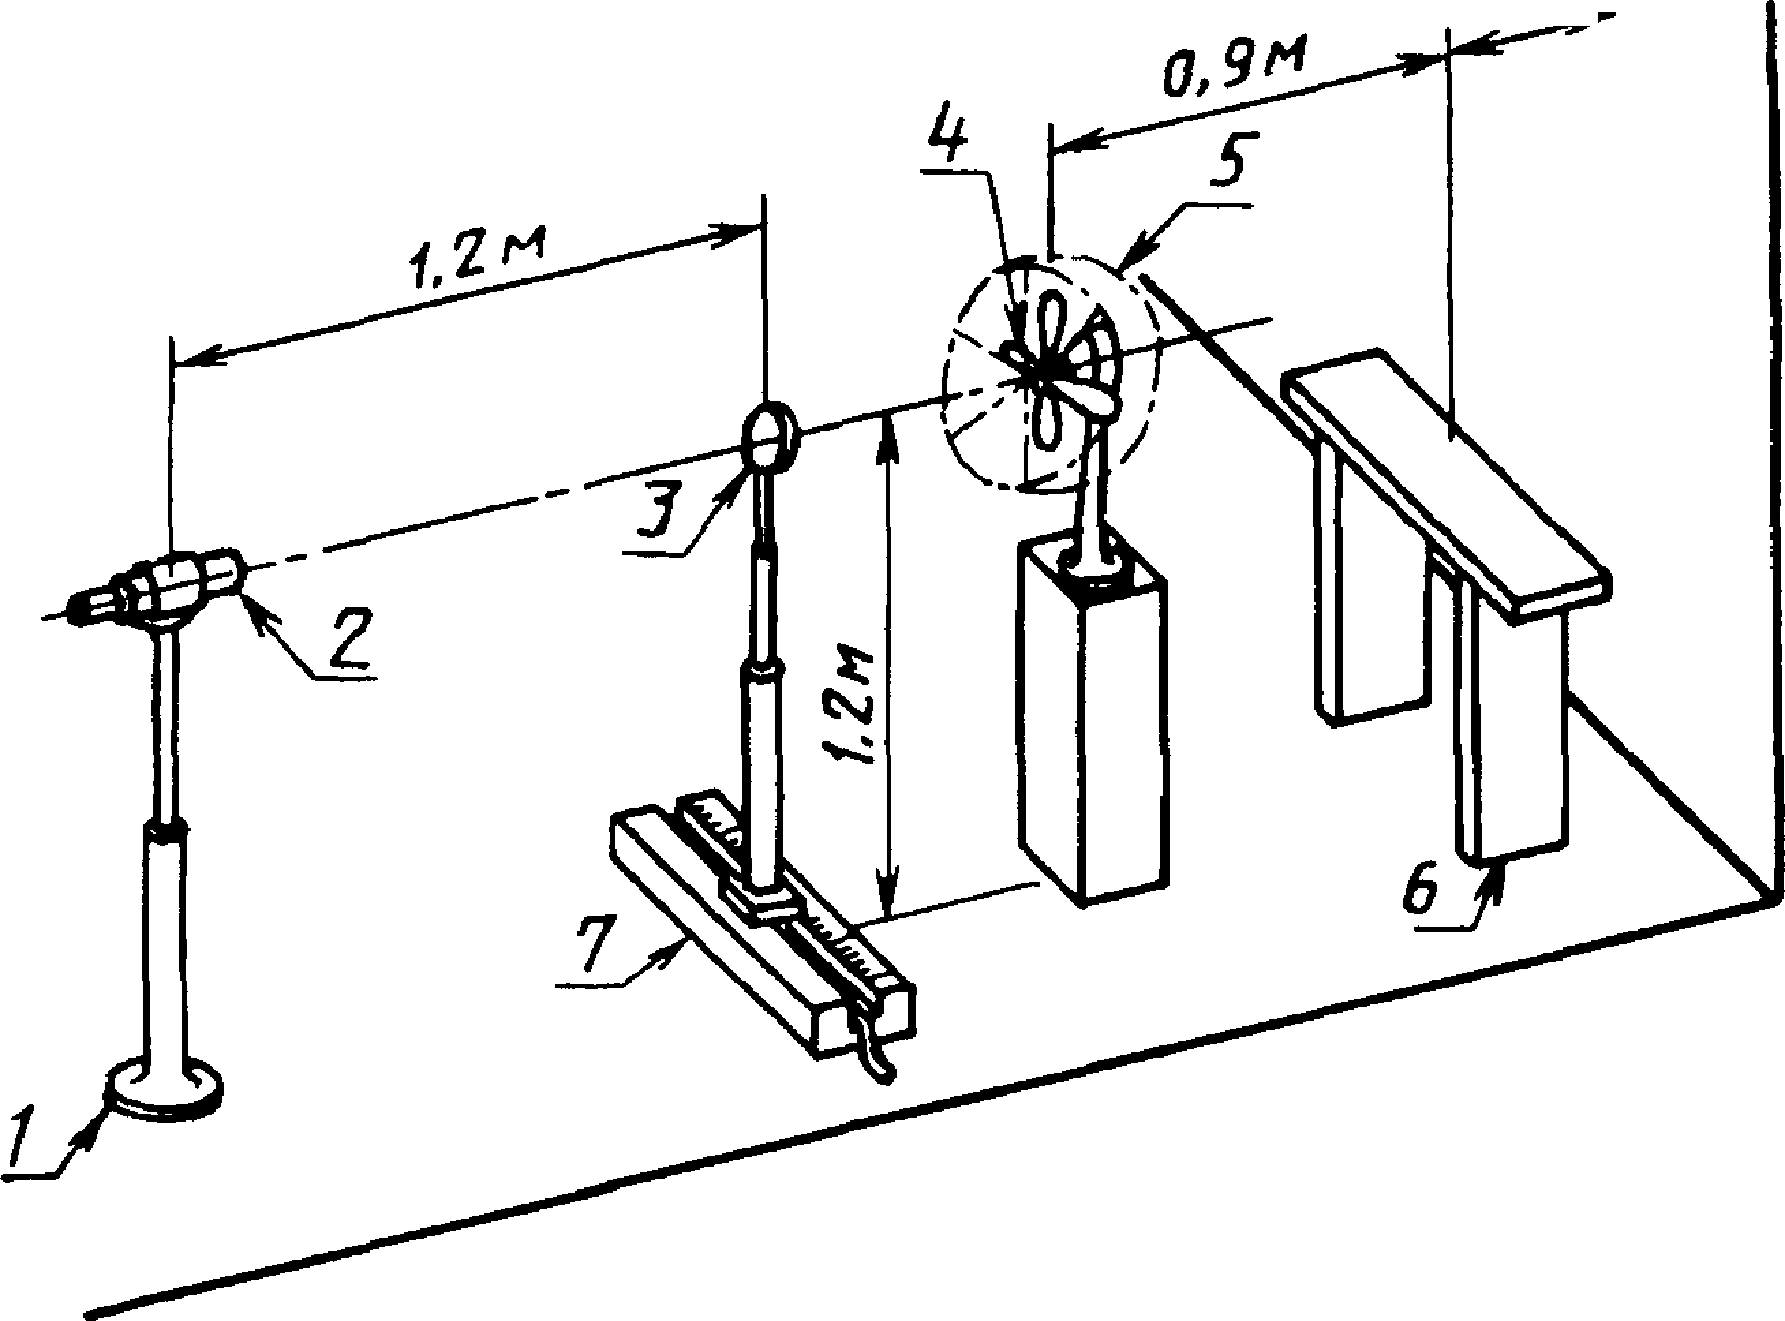Устройство для измерения производительности настольных и каютных вентиляторов
<7,3*

У — положение наблюдателя; 2— телескоп; 3 — анемометр; 4— испытуемый венти­ лятор; 5 — защитное ограждение; 6 — столик для измерительных приборов; 7— под­ ставка для анемометра
Черт. 5
сечение крыльев вентилятора, равна среднему арифметическому из­ мерений, произведенных по обе стороны от оси крыльчатки венти­ лятора на среднем радиусе этого кольца.
Производительность через соответствующее кольцевое сечение определяют как произведение средней скорости потока воздуха на площадь соответствующего кольца.
Общая производительность через все кольцевые сечения вплоть до пределов измерений представляет собой арифметическую сумму измерений производительности в каждом кольце.
Не следует вводить поправки для относительной влажности воз­ духа и давления.

(Измененная редакция, Изм. № 2).

ГОСТ 27925-88 С. 19

  - Измерение скорости вращения вентилятора Скорость вращения вентилятора определяют при испытательном
напряжении и номинальной частоте (для вентиляторов, работающих в цепи переменного тока). Метод измерения не должен влиять на скорость вращения вентилятора. Регулятор (если он имеется) должен быть установлен на максимальную скорость, а механизм поворота (если он имеется) должен быть отключен.
  - Измерение коэффициента мощности (только для вентиляторов, работающих в цепи переменного тока) и потребляемой мощности
Вентилятор включают в сеть при испытательном напряжении и частоте. Конденсаторы, присоединенные к вентилятору (при нали­ чии), должны быть включены в цепь. Если есть регулятор скоростей, то он должен быть установлен на максимальную скорость; если есть механизм поворота, он должен быть отключен. Следует определить потребляемую мощность в ваттах. Коэффициент мощности вентиля­ тора определяют при помощи прибора для измерения коэффициента мощности или вычисляют по показаниям амперметра, вольтметра и ваттметра.

- ДОПУСКИ НА УКАЗАННЫЕ ВЕЛИЧИНЫ

Должны быть следующие допуски на величины, если они указаны изготовителем:
- производительность — минус 10 %;
- коэффициент мощности — минус !/6 (1 — cos ф), min 0,02, max 0,07;
- скорость вращения вентилятора ±10 %.

П р и м е ч а н и е . Если допуск не указан, то ограничений в ту или иную сторону нет.

С. 20 ГОСТ 27925-88

ИНФОРМАЦИОННЫЕ ДАННЫЕ

- ВНЕСЕН Министерством электротехнической промышленности СССР

- Постановлением Государственного комитета СССР по стандартам от
29.11.88 № 3880 введен в действие государственный стандарт СССР ГОСТ 27925—88, в качестве которого непосредственно применен международный стандарт Международной электротехнической ко­ миссии МЭК 879—86, с 01.01.90

- ССЫЛОЧНЫЕ НОРМАТИВНО-ТЕХНИЧЕСКИЕ ДОКУМЕН-
ты

Обозначение НТД, на который дана ссыл ка | Номер пункта
ГОСТ 27570.13-88 | 8.1
- ПЕРЕИЗДАНИЕ (март 1997 г.) с Изменениями № 1,2, утвержден­ ными в октябре 1989 г., сентябре 1992 г. (ИУС 1—90, 12—92)

Редактор А П. Огурцов
Технический редактор В.Н. Прусакова Корректор В. И. Кануркина Компьютерная верстка С. В. Рябовой

Изд. лиц. № 021007 от 10.08.95. Сдано в набор 16.04.97. Подписано в печать 13.05.97.
Усл.печл. 1,40. Уч.-изд.л. 1,23. Тираж 159 экз. С 498. Зак. 364

ИПК Издательство стандартов 107076, Москва, Колодезный пер., 14. Набрано в Издательстве на ПЭВМ
Филиал ИПК Издательство стандартов — тип. “Московский печатник1' Москва, Лялин пер., 6.
Плр № 080102

